# 实验二 使用Maven搭建Spring Boot项目

1. 创建Maven项目

1.file- new-project,

创建maven项目

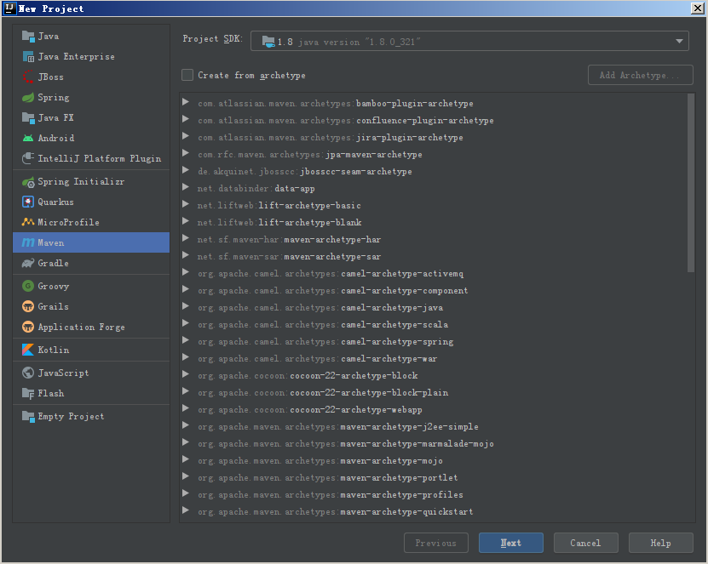

2．设置项目的名称、位置、坐标

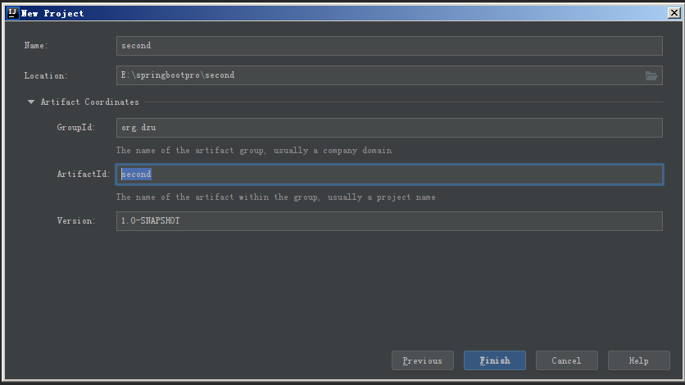

3．了解maven项目、pom.xml、依赖、父工程、版本管理、启动器

4．初始的maven项目没有父工程、没有依赖

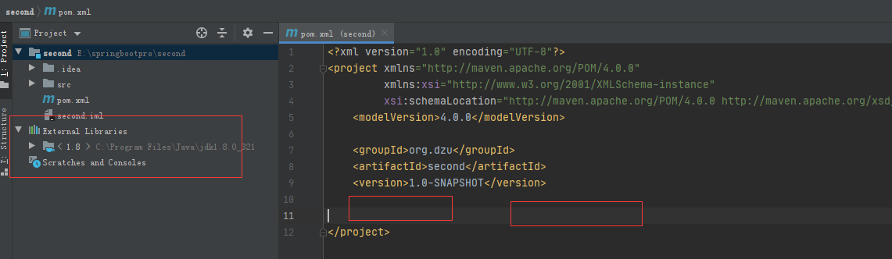

5．在pom.xmlz中添加父工程、依赖

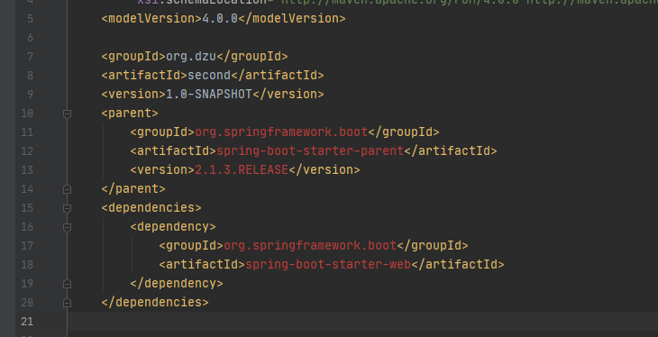

6．设置maven的版本、配置文件和本地仓库信息，根据自己机器的实际环境进行设置

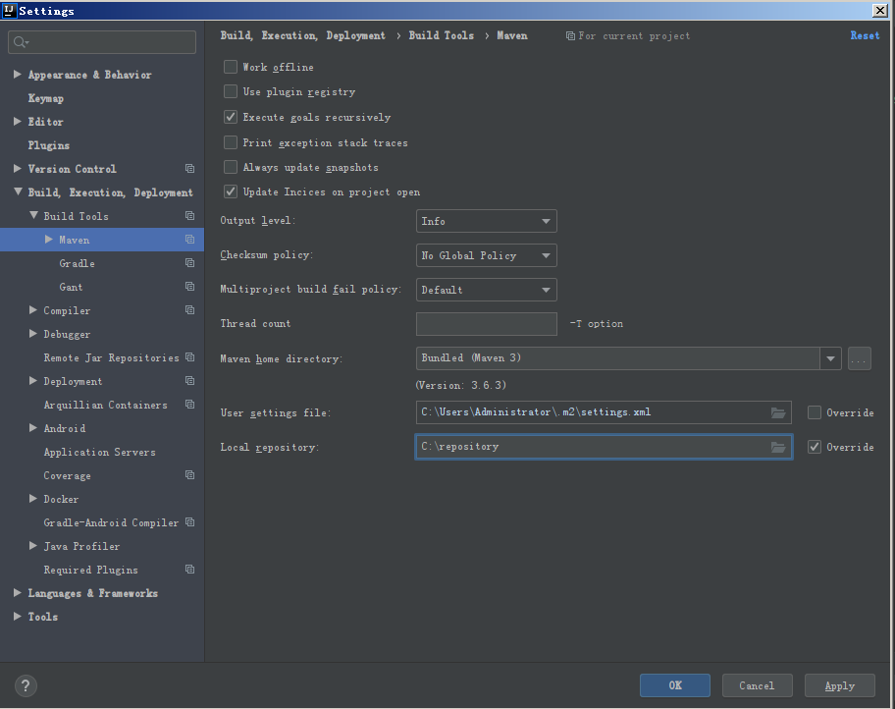

7．刷新maven，导入jar包

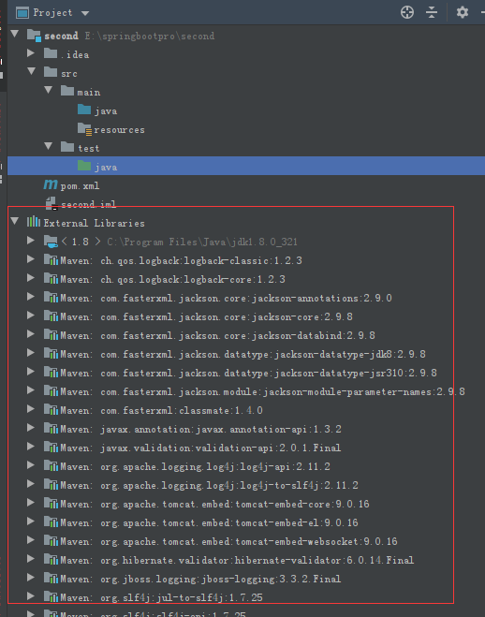

1. 新建启动类、控制器、测试类
2. 创建启动类

Main文件夹和test的区别

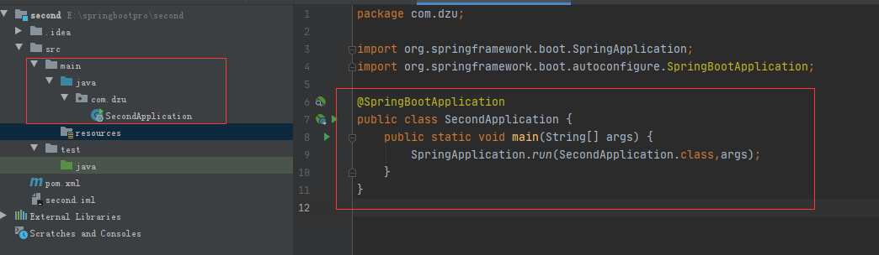

1. 创建控制器

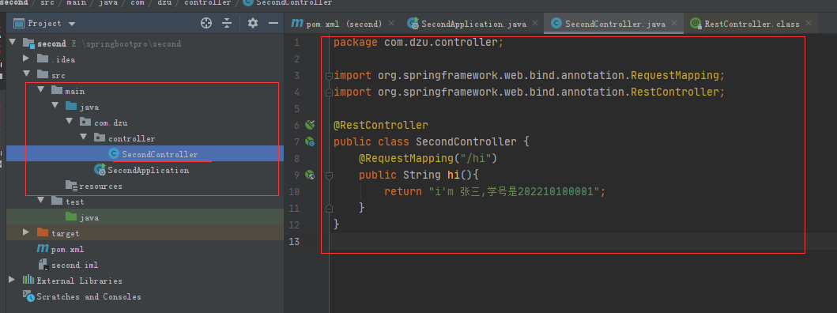

1. 创建测试类
2. 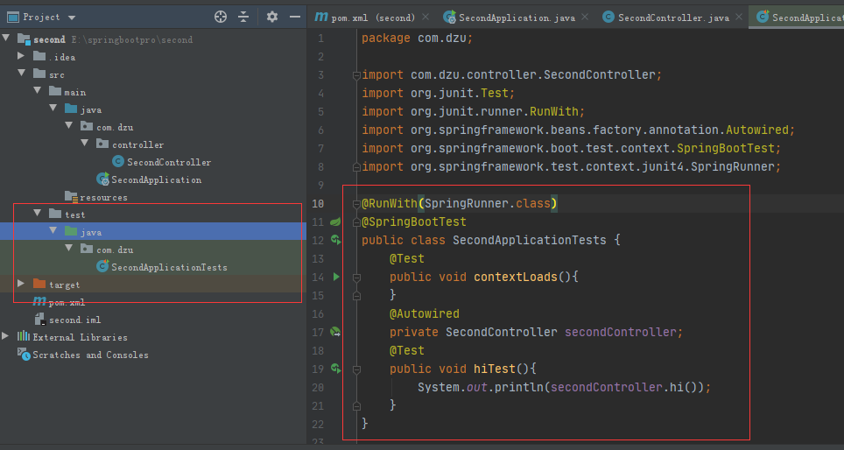

三、运行

